GEBRUIKSAANWIJZING LIER
Lier nooit gebruiken zonder ervaring! Lier nooit opgespannen laten! Bij kabel- en touwbanen lier voor gebruik verwijderen! Verkeerd gebruik van de lier kan leiden tot levensgevaarlijke verwondingen en situaties! Lier nooit gebruiken met karabiners! Zorg voor veilige ankerpunten, bescherm bomen. Max. 750 kilo/ 7300 N.
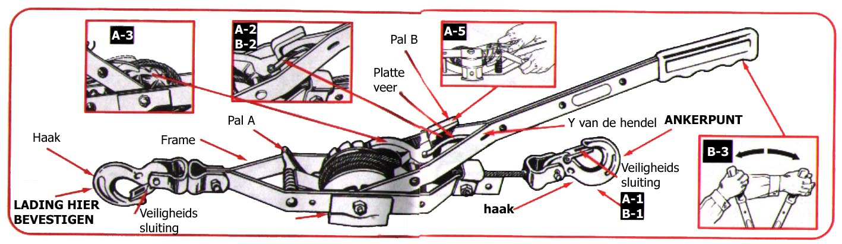

Veiligheid

- Gebruiksaanwijzing voor gebruik helemaal lezen.
- Lading alleen in het midden van de haak bevestigen.
- Nooit mensen optillen of verplaatsen met behulp van de lier.
- Kabel niet over scherpe rand laten lopen.
- Kabel niet aan zichzelf bevestigen.
- Tenminste 2 slagen om de trommel houden.
- Tijdig onderhouden.

A – kabel afwinden
Nooit de kabel afwinden wanneer er druk op staat!

- Bevestig de haak. Zorg ervoor dat de veiligheidssluiting sluit (A-1).
- Druk de platte veer in de Y van de hendel naar beneden (down) met de duim (cable out).
- Pal B komt los van de trommel (A-3). Trommel nooit vrij laten draaien!
- Beweeg de hendel naar het frame.
- Druk met de duim op pal B totdat de volgende pal wordt ingedrukt (A-5).
- Houdt tenminste 2 slagen kabel om de trommel.

B – kabel spannen, lading heffen of trekken

- Na stap A. Bevestig de andere haak. Zorg ervoor dat de veiligheidssluiting sluit (B-1).
- Buig de platte veer in de Y van de hendel naar boven (up) met de wijsvinger (cable in).
- Trek de hendel heen en weer. Nooit duwen!
- Houd vingers, kleding, haar, das, etc. uit de buurt van bewegende delen! Hendel vasthouden!

